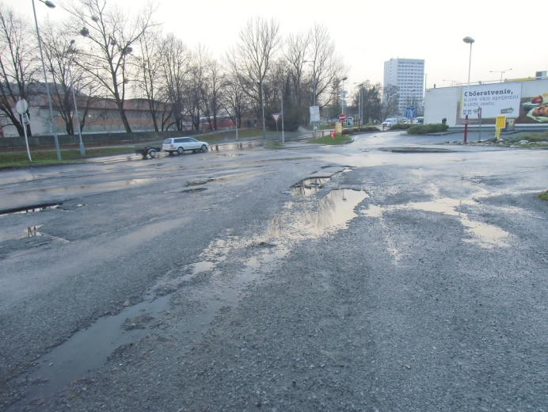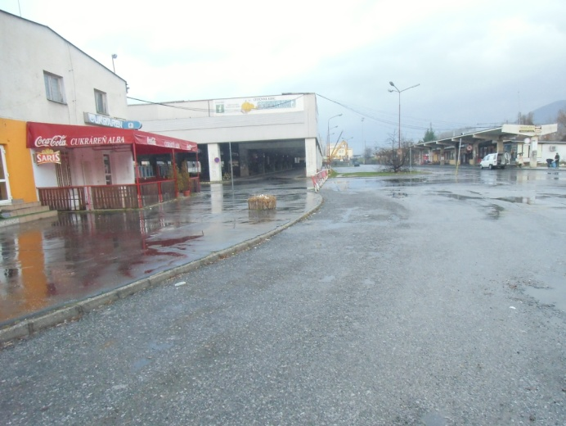
Príchod k AS – odbočka z Cety ku Smrečine, p.č.4096/6, 5401/6 p.č.4096/6 - vjazd popri administratívnej budove na p.č.4096/4
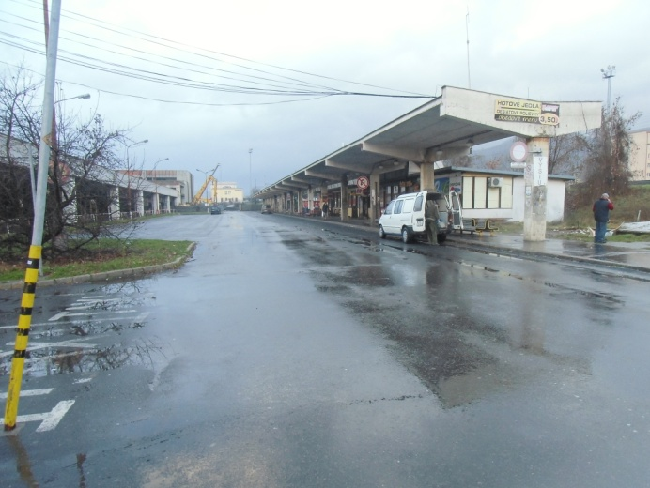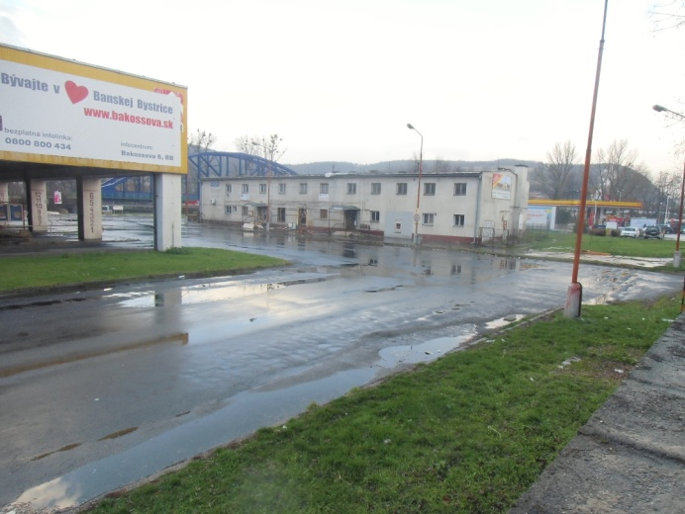
p.č.4096/6 – výstupište pohľad na p.č.4096/4 (administr.budova), 4096/5, 4096/15
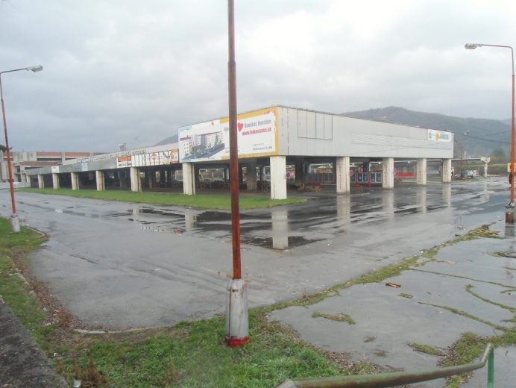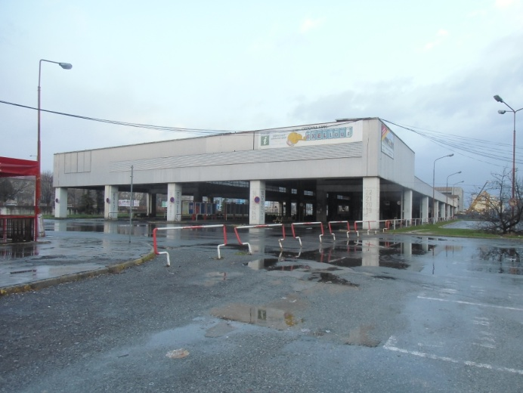
Parc.č.4096/15, 4096/6, 4096/11 (autobusová stanica)
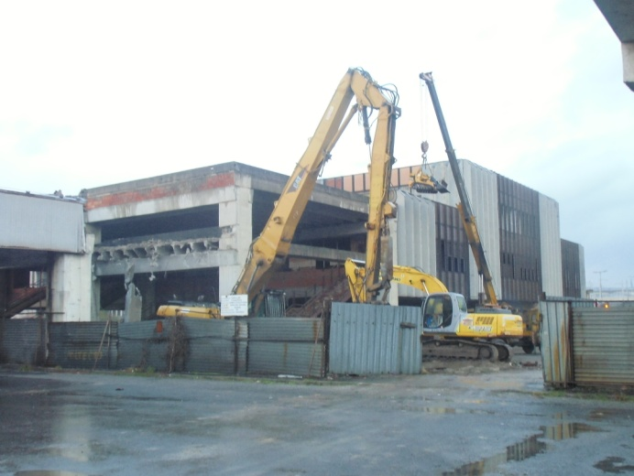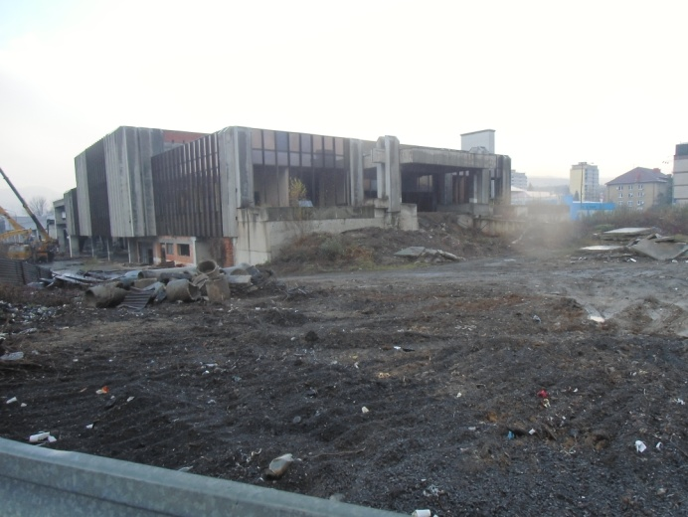
Parc.č.4096/1, 4096/2 (rozostavanástavba – búracie práce) parc.č.4096/11, 4096/14

